バドミントン連盟
１．沿革
1979年に家庭婦人を中心としたバドミントンクラブが結成され、教育委員会の指導によりバドミントン教室が開催されると共に、現在の連盟登録クラブの前身である鴻巣バドミントンクラブ、ふじクラブ、あすなろ等のバドミントンクラブが誕生し、次第にバドミントン競技人口の底辺が拡大していきました。
『鴻巣市バドミントン連盟』（以下、連盟と称す）が誕生したのは、1984年4月にバドミントンコート10面を擁する鴻巣市総合体育館が建設されたのを機に、体育協会に加盟登録し発足されました。
加盟登録するにあたっては、バドミントンクラブを中心として連盟規約の制定と役員の選出を行い、初代会長に須藤通氏、副会長に青山賢三氏を据え、理事長には発足に多大なるご尽力をいただいた当時の市教育委員会である渡辺正彦氏にご就任いただきました。
2005年10月に旧吹上町、旧川里町と合併し『新生 鴻巣市』となったことにより、各々のバドミントン連盟も統合し『新生 鴻巣市バドミントン連盟』が歩み始めました。
連盟組織としては、パンジー支部（旧鴻巣市・旧川里町連盟）とコスモス支部（旧吹上町連盟）で構成され、事務局はパンジー支部が担当しています。
運営については、互いに協力しながら各大会や初心者教室を開催し、市民体育祭やパンジーマラソン、埼玉駅伝等への助勢活動を行なっています。

２．10年の歩み
近年のバドミントンに於いて日本選手の活躍は目覚ましく、2016年のリオデジャネイロオリンピックでは、女子ダブルスの高橋・松友組（タカマツペア）が金メダルを獲得しました。
また、2018年の世界選手権では、男子シングルスとして桃田選手が初の金メダルを獲得し、女子ダブルスでも永原・松本組（ナガマツペア）が金メダルを取ると共に、日本選手が金・銀・銅メダルを独占する活躍を見せました。
この様な日本を代表する選手の活躍により、バドミントンがメジャースポーツとして確立され人気に拍車がかかり、競技人口も年々増加していると窺えます。
連盟は発足から34年目を迎え、現在の連盟登録クラブ数は9チーム、連盟登録者数は約150名に昇っています。
以下に連盟の組織構成や年間の活動内容をご紹介してまいります。

（１）連盟組織
現在の連盟組織は（表１）に示す様な連盟役員で構成され、連盟登録クラブより選出された総勢23名で運営しています。会長及び理事長は互選により選出し、定期総会及び役員会を開催しています。
役員会では主に各大会や講習会の運営準備の役割分担と試合の組合わせ等を行っています。
また、外部団体との交流として県北バドミントン連盟へ加盟し、県北バドミントン大会団体戦に鴻巣市代表として男女共2チームづつを選出し送り出しています。
（表1）2018年度 連盟役員名簿
会 長 | 仙田 昌克
副 会 長 | 岡元 敬浩
副 会 長 | 西田 俊人
理 事 長 | 神永 彰
副 理 事 長 | 村上 浩子
常 任 理 事 | 横尾 尚
会 計 | 池田 みどり
常任理事監事 | 佐野 稔
理 事 | 花井 輝子
理 事 | 大塚 憲二
理 事 | 横尾 則子
理 事 | 宮﨑 克哉
理 事 | 田端 薫
理 事 | 野澤 靖宏
理 事 | 諸貫 しづ子
理 事 | 大沢 由起子
理 事 | 林 祐子
理 事 | 山本 理央
顧 問 | 須藤 通
顧 問 | 中野 忠一郎
顧 問 | 加藤 一隆
参 与 | 青山 賢三
参 与 | 加藤 秀之

（２）連盟登録クラブ
現在の連盟登録クラブ数は（表２）に示す様に9クラブあり、主な活動場所としては市内の公民館やコスモスアリーナふきあげで練習を行っています。
各クラブではビジターも自由に受け入れており、スポーツ愛好者の交流や生涯スポーツを楽しむ場として活動しています。
各クラブの練習開催日も平日・土曜・日曜日の日中及び夜間と様々な時間帯で開催しており、比較的自由度が高く参加が可能です。

（表２）連盟登録クラブ 活動内容
パンジー支部
登録クラブ名 | 活動内容
みだどりーむ | 中級者が中心。  木･土曜19:00～21:30（市内公民館）
ホワイト  ビーンズ | 初・中級者が中心。  土曜14:00～17:00  （市内公民館）
スターズ | 初・中級者が中心。  木曜19:00～21:30  （市内公民館）
ピュア | 女性が中心。  水･金曜9:30～12:30（市内公民館）
ワイワイ | 初・中級者が中心。  火曜19:15～21:15  （川里中学校）
コスモス支部
吹上ウィンドクラブ | 初・中級者が中心。  毎週土曜14:00～17:00（コスモスアリーナ）
吹上コスモ | 初・中級者が中心。  毎週土曜9:00～12:00（コスモスアリーナ）
吹上ひまわり | 女性が中心。  毎週水曜9:00～12:00（コスモスアリーナ）
インドアスポーツクラブ | 中級者が中心。  毎週木曜19:00～21:00（コスモスアリーナ）

（３）バドミントン大会
連盟では会長杯や市民大会、各オープンバドミントン大会を開催し、より一層の普及に取り組んでいます。
（表３）に2018年度大会開催概要を示します。
毎年、コスモス支部春季大会を皮切りに6月に会長杯、10月には市民大会を開催しています。
特に、会長杯はオープン大会として近隣市町村や他県からも多数の方々が参加され、200名以上の規模で開催しています。市民大会は市内在住や各登録クラブで活動されている方々のほか、小・中学生も参戦し熱戦を繰り広げています。

（写真１）市民大会の模様
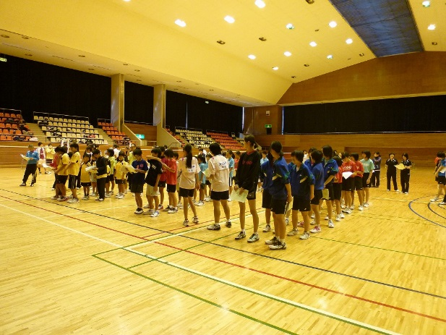

また、2014年度より年齢別ミックスダブルスのオープン大会を新設し、シニア層を含む幅広い年齢層の方々を集め、生涯スポーツを楽しむ大会として11月に開催しています。
１月初旬には連盟登録者を中心とした親睦大会を開催し、皆様方の親睦と交流を深めています。

（表３）2018年度 大会開催概要
大会名 | 期日 | 会場
コスモス支部春季大会 | 4/15 | コスモスアリーナ
会長杯  オープン大会 | 6/3 | 総合体育館
コスモス支部夏季大会 | 7/1 | コスモスアリーナ
コスモス  オープン大会 | 9/23 | コスモスアリーナ
市民バドミントン大会 | 10/21 | 総合体育館
年齢別ミックス大会 | 11/4 | 総合体育館
親睦大会  団体戦 | 1/6 | 総合体育館

（４）バドミントン講習会
連盟では以前より実業団チーム等の指導者を招き、講習会や中・高生を対象としたバドミントン教室を開催してきました。
ここ数年は機会がなく開催を見送ってきましたが、新たにスポーツメーカーに所属する指導者のご厚意により、連盟主催で開催する講習会のほか、各クラブやスポーツ少年団単位でのバドミントン教室も開催することが可能となりました。
ご協力いただく指導者は鴻巣市出身者で、小・中・高校とバドミントン競技を続けられ、実業団チームでは日本リーグの選手として活躍されました。
（講習会等の開催を希望される方は連盟までお問合せください）
また、初心者教室を毎年8回にわたり開催し、初心者の方々にもバドミントンの楽しさを体験していただくことで競技人口の拡大を目指しています。
（2018年度は10月6日より12月1日の毎土曜日に実施）

（５）今後の課題と展望
毎年開催しているバドミントン大会における参加者は、ここ2・3年で僅かながらではありますが増加してきました。
冒頭で前述したように、本来であれば日本選手の活躍でもっと参加者が増えてもよいと考えられますが、大会実績では20歳から40歳代の青・壮年層の参加者に於いて僅かではありますが減少しています。やはり、この世代は働き盛りの年代であり、ワークバランスの観点からスポーツに時間を割くことが難しい状況にあるのかもしれません。
しかしながら、最近では働き方改革により労働時間は短縮され、夜型から朝方勤務に移行しつつあります。
また、徐々に健康志向も高まり、夜間や休日の『オフ時間』を有効にエンジョイする傾向に改善しつつあります。
この労働環境の変化を上手く活かし、各大会に於ける参加者を増やしていくことが、連盟としての課題であると考えています。
今後の展望としては、バドミントン教室や講習会を通してジュニア世代の競技人口を広げ、連盟登録クラブの活動や各大会を開催することで、青・壮年からシニア世代までの方々に継続してバドミントン競技が続けられるような環境を提供していくことが、連盟の役割であると思っています。
これからも引き続き各バドミントン大会に於いて、幅広い年齢層の方々に競技を楽しんでいただけるような工夫を考えていきたいと思います。
連盟に登録しているクラブには、それぞれ特徴のあるクラブが揃っています。
社会人になって復活したい方や、もっともっと練習したい方々のご参加をお待ちしております。

３．連盟登録クラブのご紹介
（１）パンジー支部 登録クラブ
2018年度のクラブ数は5クラブで登録者数は47名です。
主に鴻巣市内の公民館で活動しています。（表2）参照

（みだどりーむ）
主に市内の公民館（田間宮生涯学習センター、あたご公民館等）で木・土曜日の夜間（19時～21時30分）に活動しています。
メンバーは中級者が多く、20歳から60歳代までの幅広い年齢層の方々が集まり、練習試合を中心に楽しんでいます。
ビジターの参加も自由です。

（写真２）越後湯沢での合宿風景
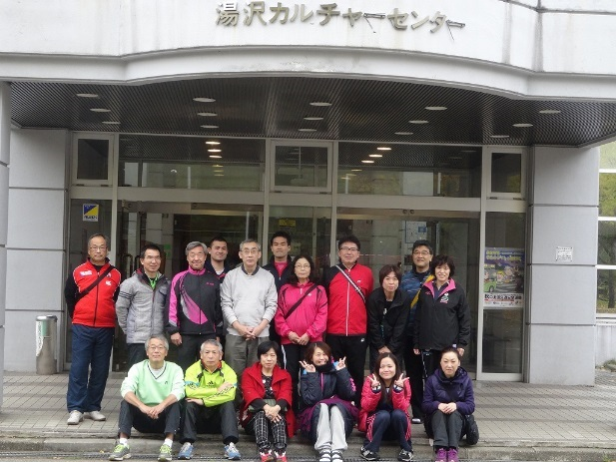

また、年一回の楽しみとしてメンバーとビジターの方々が参加した合宿を、越後湯沢で開催しています。ハード（？）な練習や対抗戦と宴会で親睦を深め青春（？）を謳歌しています。

（ホワイトビーンズ）
主に市内の公民館（笠原公民館、常光公民館等）で土曜日の日中（14時～17時）に活動しています。
メンバーの4名で運営し、初級から中級者までの幅広い年齢層の多くの方々がビジターとして参加され、練習試合を中心に活動しています。

（スターズ）
主に市内の公民館（常光公民館、笠原公民館等）で木曜日の夜間（19時～21時30分）に活動しています。
メンバーは初級から中級者が多く、特に60歳から70歳代のシニアの方々も参加され、練習試合を中心に活動しています。

（ピュア）
1996年の創設で22年目を迎えました。
メンバーは女性15名で構成され、基礎練習の後、練習試合で楽しく汗を流しています。
主に市内の公民館（常光公民館、笠原公民館）で、水・金曜日の日中（9時30分から12時30分）に活動し、レディース連盟の試合や各地域のオープン大会にも幅広く参加しています。
また、暑気払いや忘年会、景品付きのお楽しみ会を開催しています。

（写真３）ピュア クラブ活動
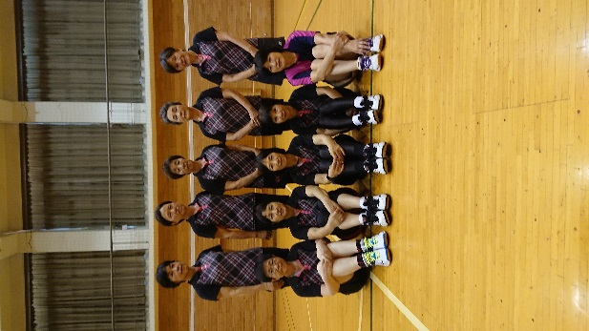

（ワイワイ）
主に川里中学校で火曜日の夜間（19時15分～21時15分）に活動しています。
メンバーは初級から中級者が多く、幅広い年齢層の方々が参加され、練習試合を中心に（ワイワイ）と活動しています。

（２）コスモス支部 登録クラブ
2018年度のクラブ数は4クラブで登録者数は98名です。
主にコスモスアリーナふきあげで活動し、方針としては『地域のスポーツ愛好者交流の場また生涯スポーツの場としてバドミントンを楽しむこと』を目的としています。（表２参照）

（吹上ウィンドクラブ）
メンバーは初心者から中級者が中心で、 練習時間の前半は基礎練習を行い、後半はゲームを中心に練習しています。
毎週土曜日の日中（14時から17時）に活動しています。

（吹上コスモ）
メンバーは初心者から中級者が中心で、練習時間の前半は基礎練習を行い、ノック等を挟んで後半はゲームを中心に練習しています。
毎週土曜日の日中（9時から12時）に活動しています。

（写真４）コスモス支部 練習風景
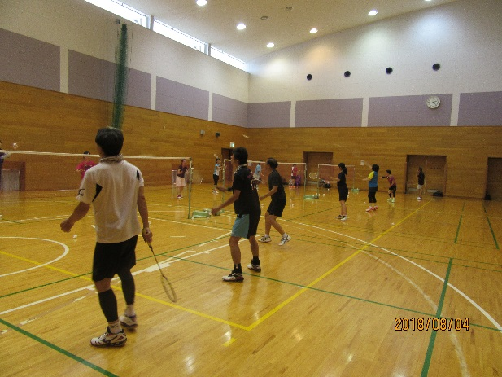

（吹上ひまわり）
メンバーは女性中心で、練習時間の前半はノックを含む基礎練習、後半はゲームを中心に練習しています。
毎週水曜日の日中（9時から12時）に活動しています。

（インドアスポーツクラブ）
メンバーは中級者が主体で、ゲームを中心に練習しています。市外の大会にも積極的に参加しています。毎週木曜日の夜間
（19時から21時）に活動しています。

